Route: Altreetz-Runde
Entfernung 51 km
Schwierigkeitsgrad: mittelschwer
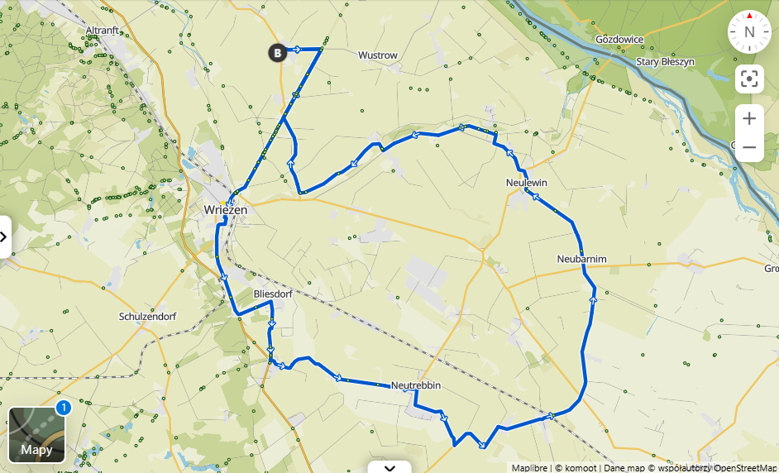

Die Strecke verläuft zu 96 % auf einer asphaltierten Straße. Auf 57 % der Strecke herrscht Autoverkehr, so dass besondere Vorsicht geboten ist und die Verkehrsregeln beachtet werden müssen. Die Strecke ist flach, da die Summe der Steigungen nur 50 Meter beträgt. Bei einer Durchschnittsgeschwindigkeit von etwa 20 km/h dauert die Fahrt 2 Stunden und 35 Minuten.
Wir starten in Altreetz, auf dem Sportplatz, wo sich ein Spielfeld, eine Sporthalle und ein Erholungsgebiet befinden. Von hier aus geht es in Richtung Bahnhofstraße, die uns zum Radweg zur Oder führt. Unterwegs können wir zahlreiche Bauernhöfe mit Weidetieren wie Schafe, Kühe und Pferde bewundern. Auf dem Radweg erreichen wir die Stadt Wriezen, die wir durchfahren.
Wriezen ist eine malerische Stadt an der Oder in Brandenburg, nicht weit von der polnischen Grenze entfernt. Trotz ihrer geringen Größe bietet die Stadt einige interessante Sehenswürdigkeiten und hat eine reiche Geschichte. Es lohnt sich, die gotische Marienkirche aus dem 13. Jahrhundert, das historische Rathaus aus dem 19. Jahrhundert und die Ruinen der ehemaligen Stadtmauer, die an den mittelalterlichen Charakter der Stadt erinnern, zu besichtigen.

Danach geht es in Richtung Bliesdorf und von dort nach Neutrebbin, wo wir am Denkmal des Alten Fritz eine Pause einlegen. Dieses Bronzedenkmal wurde zu Ehren Friedrichs II. anlässlich des 200-jährigen Bestehens des Königreichs Preußen errichtet. Friedrich II. veranlasste im 18. Jahrhundert die Trockenlegung der Sümpfe und verwandelte sie in fruchtbares Ackerland. Zwei weitere Denkmäler für Friedrich II. befinden sich in Letschin und Neuhardenberg.
Nach einer kurzen Pause in Neutrebbin geht es weiter in Richtung Neubarnim und dann nach Neulewin. In Neulewin biegen wir auf die L28 ab, die uns wieder auf den Radweg zur Oder führt. Auf dem gleichen Weg geht es zurück zum Ausgangspunkt - dem Sportplatz in Altreetz. Unterwegs kommt man an vielen malerischen Landschaften vorbei, denn die Route führt hauptsächlich durch Felder und Grünflächen.
Die Route ist ideal für alle, die eine ruhige, landschaftlich reizvolle Radtour suchen, erfordert aber aufgrund von Abschnitten mit Autoverkehr etwas Vorsicht. Sie eignet sich auch gut als Trainingsstrecke, da man hier ein höheres Tempo fahren kann.

